ВНУТРЕННИЙ МУНИЦИПАЛЬНЫЙ ФИНАНСОВЫЙ КОНТРОЛЬ
Контрольно-ревизионная работа проводилась Управлением финансов Грязовецкого муниципального района в течение 2021 года на основании плана контрольных мероприятий в соответствии с федеральными стандартами, утвержденными постановлениями Правительства Российской Федерации. Планом на 2021 год предусмотрено 20 контрольных мероприятий. Фактически проведено 21 контрольное мероприятие, в том числе по обращению физического лица, направленного Прокуратурой Грязовецкого района проведена 1 проверка.

Итоги внутреннего муниципального финансового контроля в 2021 году
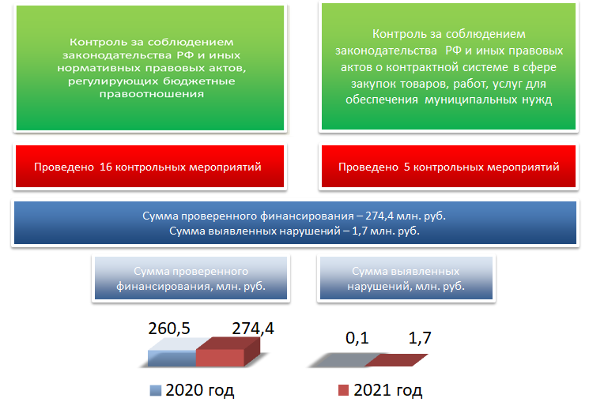

В связи с ограничениями, связанными с профилактикой и устранением последствий распространения коронавирусной инфекции, проводились только камеральные проверки.
Плановые проверки использования субсидий, предоставленных из бюджета района и бюджетов поселений района и их отражения в бюджетном учете и отчетности, проведены в 7-и учреждениях.
Плановые проверки достоверности отчетов о реализации муниципальных программ за 2020 год проведены в 2-х органах местного самоуправления.
Плановые проверки соблюдения целей, порядка и условий предоставления иных межбюджетных трансфертов, предоставленных из бюджета Грязовецкого муниципального района на осуществление дорожной деятельности, а также осуществления расходов дорожного фонда городского поселения, проведены в администрациях 3-х поселений района.
Плановые проверки осуществления расходов на обеспечение выполнения функций казенного учреждения (органа местного самоуправления) и их отражения в бюджетном учете и отчетности проведены 2-х учреждениях.
Плановые проверки соблюдения законодательства Российской Федерации и иных правовых актов о контрактной системе в сфере закупок товаров, работ, услуг для обеспечения муниципальных нужд проведены в 5-и учреждениях.
Плановая проверка выполнения представления проведена в 1-м учреждении.
По результатам 14-и контрольных мероприятий руководителям учреждений направлены представления об устранении выявленных нарушений, а также причин и условий выявленных нарушений. Материалы 11-и проверок направлены в Прокуратуру Грязовецкого района для возбуждения административных производств.
Результаты 2-х проверок по состоянию на 01.01.2022 находятся в стадии реализации.
По обращению физического лица, поступившего в Управление финансов из Прокуратуры Грязовецкого района, проведена 1 внеплановая проверка соблюдения требований бюджетного законодательства, законодательства о контрактной системе в сфере закупок БУ «Центр ФКС» за 2019-2020 годы и истекший период 2021 года. Материалы проверки направлены в Прокуратуру Грязовецкого района и физическому лицу, направившему обращение.
Кроме того, должностные лица Управления финансов принимали участие в 10-и проверках, проводимых Прокуратурой Грязовецкого района. Данные о выявленных нарушениях предоставлены Прокуратуре Грязовецкого района.
План контрольных мероприятий за 2021 выполнен на 100 %.
Общая сумма проверенного финансирования за год составляет — 274446,5 тыс. руб. Сумма выявленных нарушений составила — 1 719,1 тыс. руб., в том числе:
- при начислении и выдаче заработной плате — 4,7 тыс. руб.;
- при исполнении обязательств, предусмотренных контрактами — 1 714,4 тыс. руб.
По результатам проверок в 2021 году устранено выявленных нарушений на сумму 3,6 тыс. руб. Нарушения на сумму 1 715,5 тыс. руб. не подлежат устранению. В отношении их объектам контроля направлены представления об устранении причин и условий выявленных нарушений, а также в отношении нарушений на сумму 1 393,0 тыс. руб. материалы направлены в Прокуратуру Грязовецкого района.
Отчет о результатах контрольной деятельности ежегодно размещается на официальном сайте Грязовецкого муниципального района в разделе «Открытый бюджет» и направляется руководителю администрации Грязовецкого района.
Управление финансов Грязовецкого муниципального района в 2022 году продолжит контрольно-ревизионную работу, направленную на обеспечение сохранности денежных средств и материальных ценностей, правомерного, целевого и эффективного расходования бюджетных средств, соблюдение бюджетного законодательства в учреждениях, использующих средства бюджета района.
Основные задачи в сфере внутреннего муниципального финансового контроля на 2022 год:
- повышение эффективности деятельности органов внутреннего муниципального финансового контроля;
- использование риск-ориентированного подхода при планировании контрольных мероприятий;
- развитие административной практики при выявлении нарушений бюджетного законодательства.

